三福潮搭实验室 Demo 产品营销说明文档
面向产品营销团队：用于理解 demo 操作路径、模块价值、现场演示话术和后续包装方向
一句话定位
这个 demo 不是普通商品列表，而是把“场景、风格、性别、单品、AI 建议、封面生成”串成一次可演示的年轻化潮搭体验。

目标用户 | 学生、年轻白领、逛三福时想快速找到搭配灵感的人群。
营销目标 | 把单品陈列升级为可讲故事、可试搭、可分享的生活状态入口。
核心卖点 | 先选场景和风格，再看对应男女商品素材，最终生成一张可传播的三福穿搭封面。
演示重点 | 评委/营销同事优先看“套装”完成效果；其他品类用于展示商品素材库与后续扩展能力。
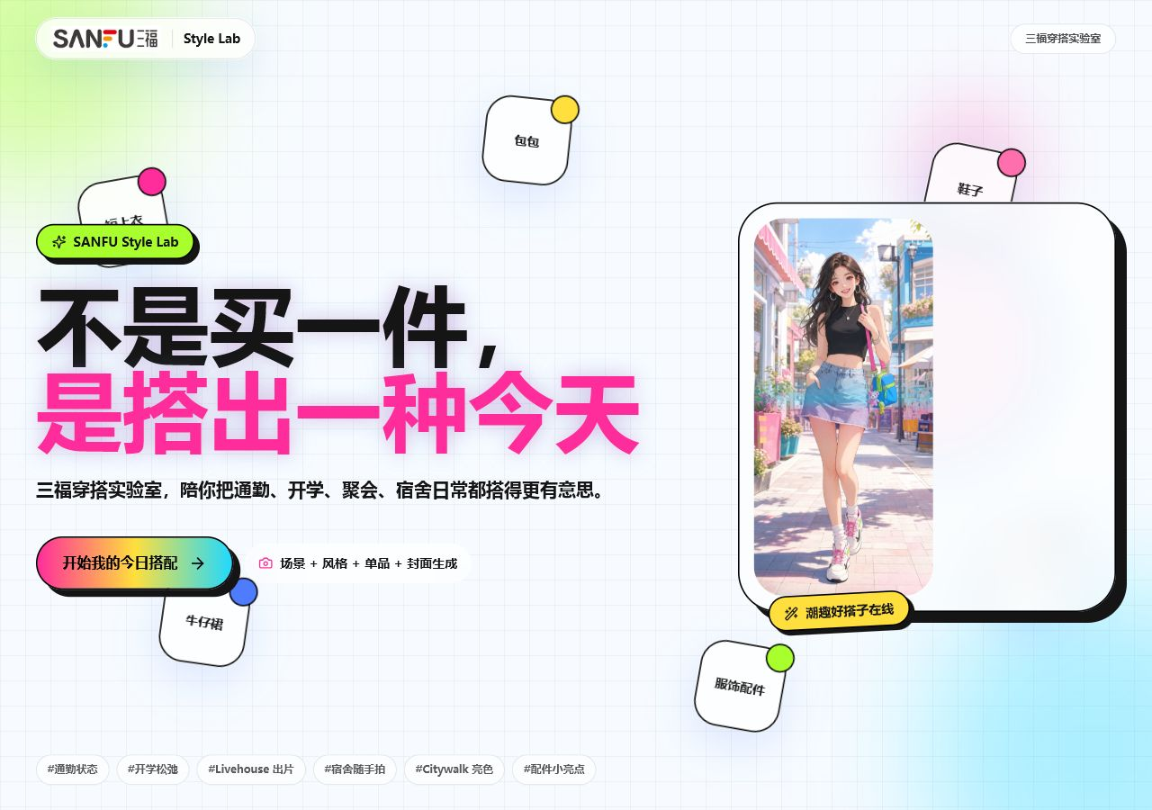
图 1：首页以品牌和“今日搭配”入口建立第一屏心智。

1. Demo 体验路径
建议演示时按照下面 5 步走，营销同事能快速理解这是一个完整闭环，而不是几个独立页面。
- 进入首页：强调三福 Style Lab 是“生活状态型”的穿搭实验入口。
- 选择角色：先点女生或男生，系统立刻切换对应风格和商品素材。
- 打开灵感筛选：按生活场景、风格表达、潮搭频道逐层筛选。
- 点击商品/清单：查看单品素材和详情弹窗，说明未来可接入价格、库存、购买入口。
- 生成封面：把当前搭配转成一张可分享、可种草的三福潮搭封面。
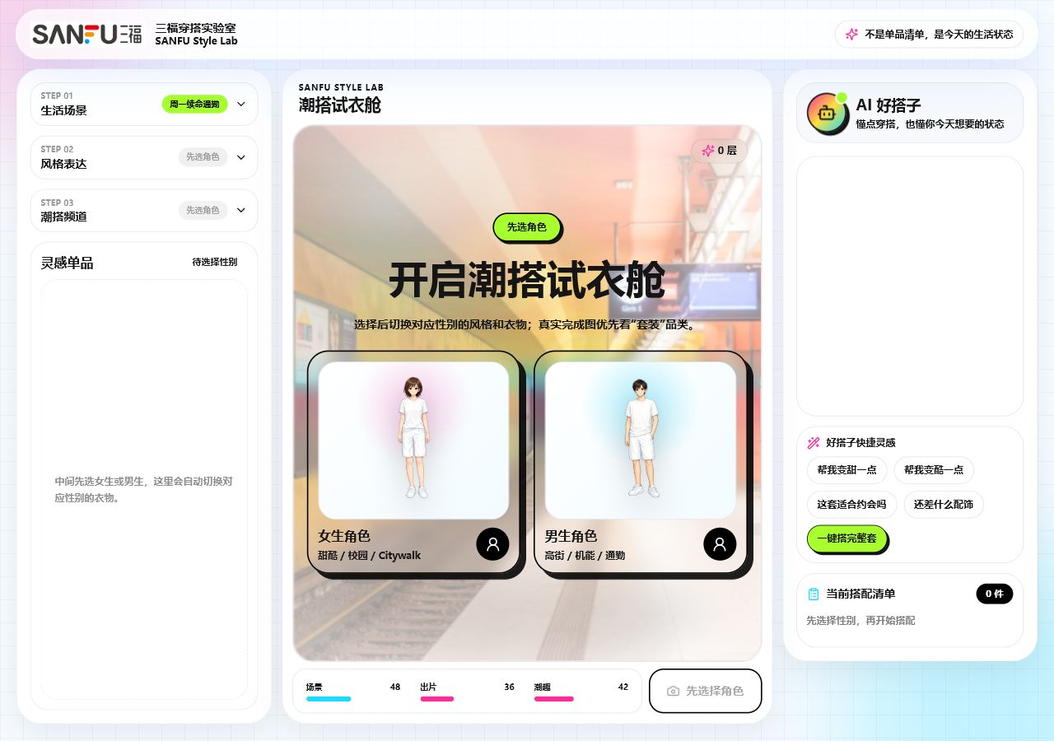
图 2：实验室主界面，选择性别前先让用户看到角色入口和完整操作框架。

2. 模块拆解：每一块怎么操作、有什么意义
模块 | 用户怎么操作 | 对营销的意义
生活场景 | 点击 Step 01，选择通勤、校园、Livehouse、宿舍、约会、Citywalk 等场景。 | 把商品推荐从“货架逻辑”变成“生活情境逻辑”，适合做内容营销和门店主题陈列。
风格表达 | 选择性别后，Step 02 自动出现对应风格，例如女生甜酷/韩系，男生机能/Clean Fit。 | 同一批商品可被不同风格语言重新包装，方便输出小红书/短视频文案。
潮搭频道 | Step 03 中“套装”独占一行；上装、下装、鞋子、包包、服饰配件、饰品两列排布。 | “套装”承担完整视觉样例，单品频道承担素材库展示和扩展能力。
试衣展示区 | 中间区域展示纸娃娃角色、场景背景和当前搭配层数。 | 让用户形成“我在试搭”的参与感，比静态商品列表更容易停留。
AI 好搭子 | 右侧提供快速灵感按钮，例如变甜、变酷、约会适配、一键搭完整套。 | 将导购语言产品化，适合包装成“陪逛/陪搭”卖点。
搭配清单 | 点击清单里的部位，弹出对应商品详情；没有选择时会用同品类素材展示。 | 为后续接商品详情、价格、尺码、跳转购买留出自然入口。
封面生成 | 点击底部“生成三福潮搭封面”，进入上传/预览/生成流程。 | 把试搭结果变成可分享物料，利于社交传播和活动裂变。

3. 灵感筛选与商品素材展示
左侧筛选仓是 demo 的“决策引导区”。营销同事讲解时可以强调：用户不是从海量 SKU 里硬找，而是先告诉系统“今天是什么场景、想要什么感觉”。
- 套装：优先展示真实完成效果，适合评委和业务方快速判断视觉方向。
- 单品：目前以真实商品素材图展示，图片区域放大，标签弱化，让用户先看清商品本身。
- 男女分类：分类结构保持一致，但分类内商品不同，方便后续统一运营后台和内容模板。
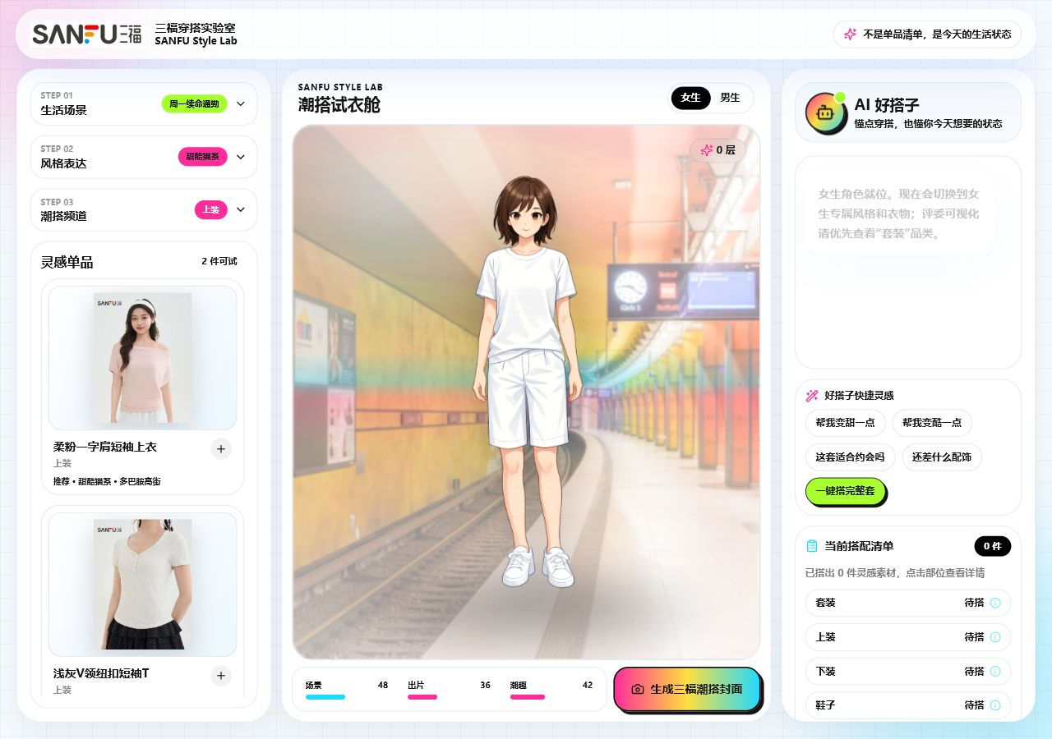
图 3：选择女生和上装后，商品卡直接展示真实素材图，标签变为低干扰辅助信息。

4. 当前搭配清单与详情弹窗
当前搭配清单把“试搭过程”变成可查看、可解释、可继续扩展的商品结构。
- 用户可点击任意部位，如上装、下装、鞋子，查看当前选择或同类素材。
- 弹窗先展示大图和商品名称，后续可以接入价格、材质、库存、尺码、购买按钮。
- 对营销团队来说，这里是从“灵感体验”转向“商品转化”的关键桥。
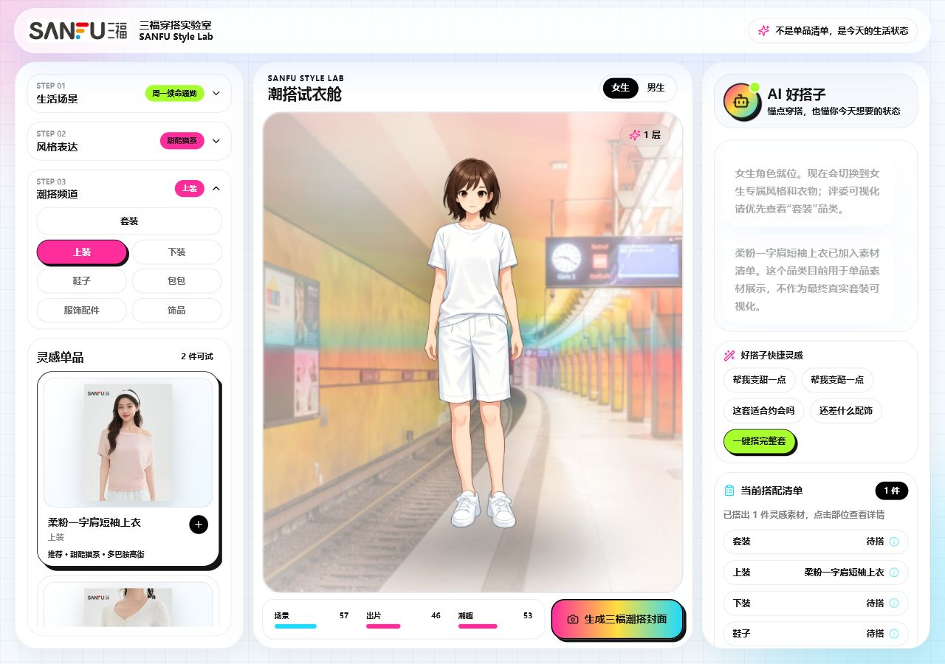
图 4：点击搭配清单部位后出现商品详情弹窗，适合作为商品转化入口。

5. 男生饰品与服饰配件：体现素材库扩展能力
男生侧不仅有上装、下装、鞋子，也已经接入饰品和服饰配件素材，证明 demo 可以承载不同品类的真实图片。
- 服饰配件：墨镜口罩、透明框眼镜等归入“服饰配件”，强调造型完整度。
- 饰品：银色骷髅项链、民族风彩绳手链归入“饰品”，适合高街、复古、Citywalk 内容表达。
- 讲解时可以说：分类统一，内容因性别和风格变化，后续加素材即可扩充。
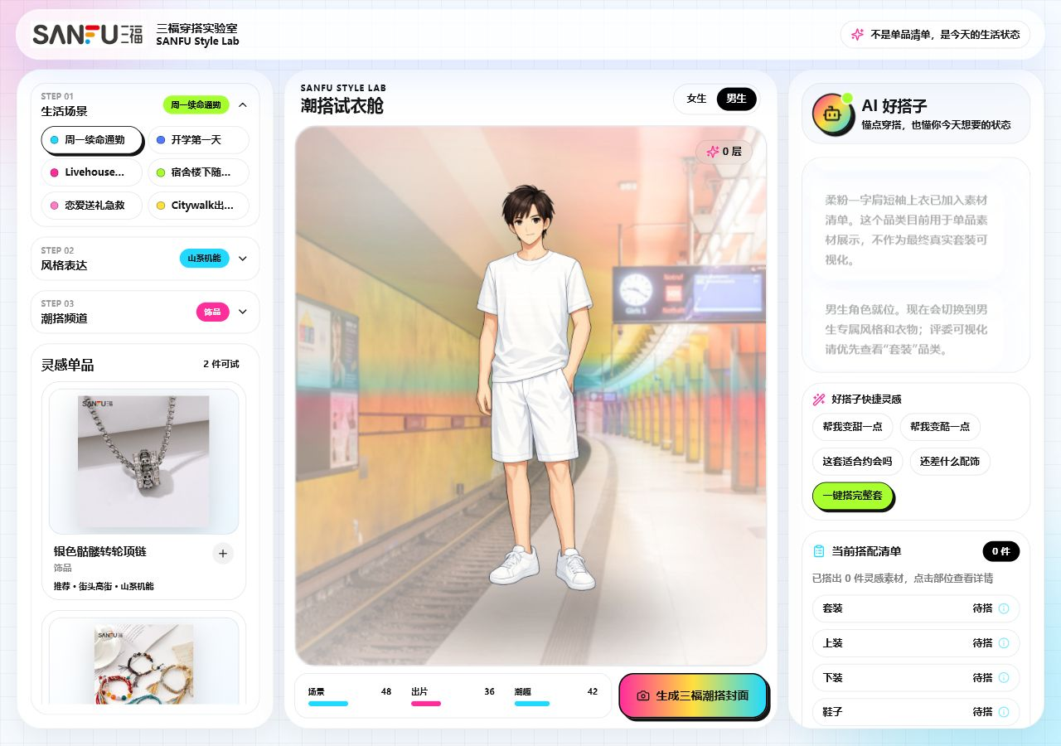
图 5：男生饰品频道展示新接入的项链和手链素材。

6. 封面生成：把试搭结果变成传播素材
封面生成页是 demo 的营销闭环。它把用户的搭配选择转成一张可保存、可分享、可继续加工为活动物料的视觉结果。
- 对用户：获得一张“今天的三福穿搭状态”封面，有参与感和分享动机。
- 对门店：可作为活动打卡、社群晒单、会员任务的视觉入口。
- 对品牌：把三福商品从单品售卖转成“生活方式内容”。
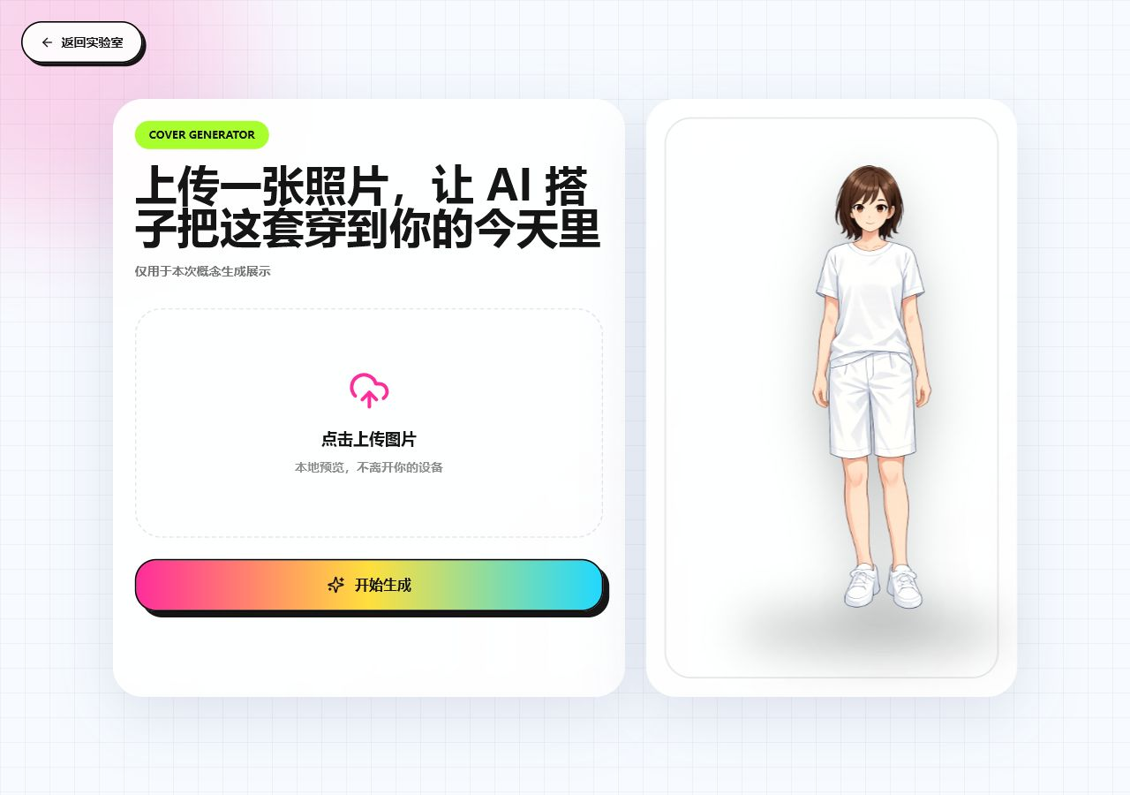
图 6：封面生成入口承接试搭体验，适合做社交分享和活动玩法。

7. 产品营销可以怎么讲
30 秒演示话术
“这个 demo 把三福商品变成一次潮搭实验。用户先选今天的生活场景，再选性别和风格，系统展示对应商品素材；如果想快速出效果，可以看套装或让 AI 一键搭完整套。最后生成一张三福潮搭封面，既能作为个人分享，也能变成门店活动和内容种草素材。”

对外沟通时建议突出三个关键词：
- 场景化：不是卖一件衣服，而是卖“今天怎么穿”。
- 年轻化：风格词、AI 好搭子、封面生成都更贴近年轻用户表达。
- 可扩展：分类、素材、AI 文案、商品详情、购买入口都可以继续接入真实业务数据。

8. 后续可包装方向
模块 | 用户怎么操作 | 对营销的意义
门店活动 | 到店扫码选择场景，生成三福潮搭封面。 | 提升互动感，形成可传播的门店打卡内容。
会员运营 | 会员上传照片或选择角色，领取专属搭配建议。 | 增强会员粘性，沉淀偏好数据。
内容种草 | 按校园、通勤、Livehouse 等场景导出搭配主题。 | 方便短视频、小红书、公众号做系列化内容。
商品转化 | 详情弹窗接入价格、库存、尺码、购买链接。 | 把灵感浏览自然导向交易闭环。

